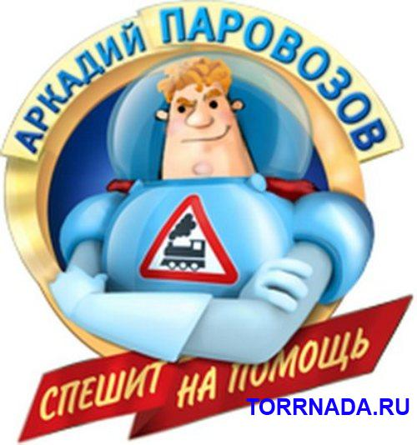

**ШКОЛА АРКАДИЯ ПАРОВОЗОВА**

**Музыкально-спортивно-познавательное развлечение для детей старшего дошкольного возраста**

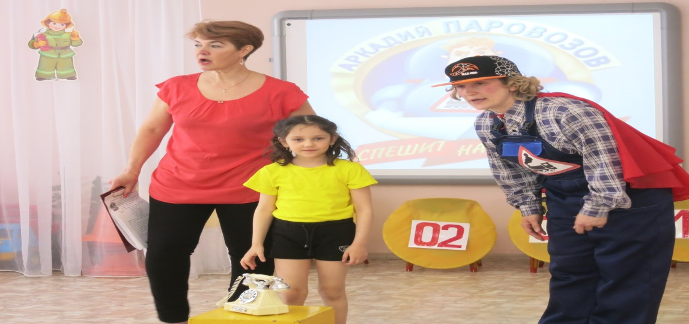

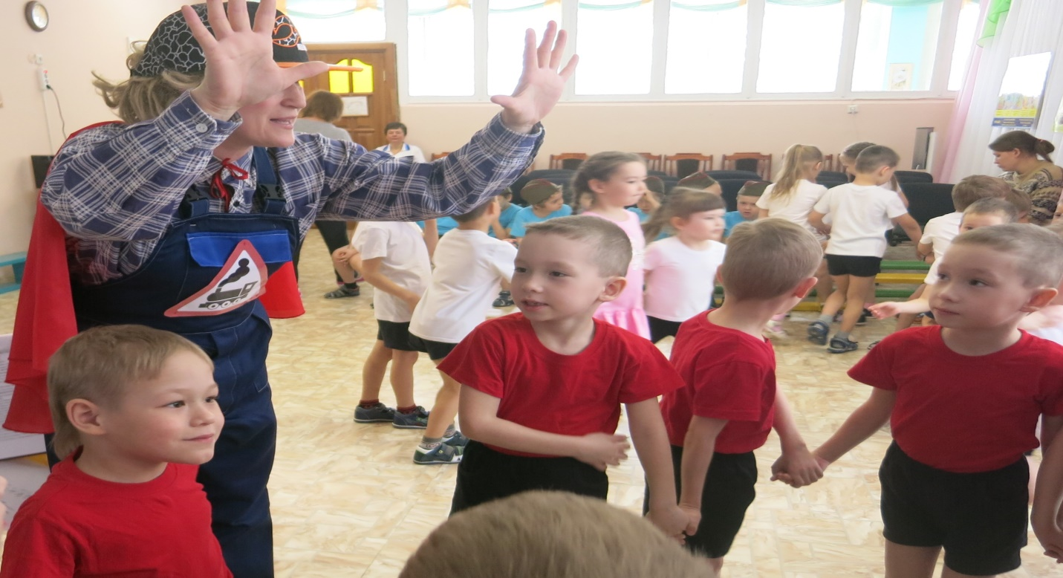

Дети старших и подготовительных групп располагаются в музыкальном зале. На центральной стене эмблема «Школа Аркадия Паровозова».

Музыкальный руководитель, Ирина Ивановна, плачет и показывает **забинтованный палец.**

**Ведущий:** Что случилось, И.И.?

**И.И.:** Я палец дверью прищемила! И вот теперь мне очень больно!

**Ведущий:** Дверь входную осторожно

Надо закрывать,

А иначе, друг мой, можно

Пальцы там прижать…

Больно будет, и польются

Слёзы в два ручья,

И тебя жалеть сбегутся

Все твои друзья!

**Ведущий:** Не плачь, И.И., пальчик быстро заживет.

Ребята, а вы часто попадаете в такие непредвиденные ситуации? *(Дети отвечают)*

Я знаю двух детей Машу и Сашу, они часто попадают в разные неприятные истории, но, к счастью, к ним на помощь всегда приходит супермен А.П. А чтобы не только Саша и Маша, но и другие дети не попадали в беду, А.П. создал свою школу безопасного поведения. Приглашаем вас стать учениками этой школы? На уроках мы узнаем, какие опасности бывают в нашей жизни, и как их предусмотреть, а на переменах будем играть в веселые игры.

**Ведущий:** Вы согласны? А где же **А.П.?**

*(ведущий и дети* ***зовут*** *А.П.)*

*Под музыку из мультфильма «А.П.» выбегает А.П., приветствует детей и взрослых, знакомится и т.д.*

Внимание на экран - начинается первый урок в школе **Аркадия Паровозова!**

**А.П.:** Ребята, вы знаете телефоны служб спасения?.....

**1 УРОК: «ВЫЗОВ СЛУЖБЫ СПАСЕНИЯ»**

Игровые правила:добежать до телефона,составить короткий рассказ: правильно и чётко называть своё имя, фамилию, свой адрес, кратко описывать проблему.

**ИГРА «ЧЕЙ КРУЖОК БЫСТРЕЕ СОБЕРЕТСЯ»**

*(Дети встают в кружки вокруг знаков телефона спасения: 01,02,03,112. Под музыку разбегаются по залу, по сигналу быстро находят свой знак и встают в круг. Опоздавшие – проиграли!)*

**А.П.:** И так, второй урок!

**2 урок: «Юные пожарники»**

Сегодня второй наш урок,

Для тех, кто любознательный

И разговор мы поведем

Пожарно – увлекательный!

**Детям спички - не игрушка**

С огнем опасно шутить не только дома,

Но и в лесу, на природе.

Злой пожар погубит лес, птицу, зверя

Чтоб несчастья избежать

Лучше спички в лес не брать!

Ребята, загорелся лес,

Надо животных всех спасать

И огонь весь заливать!

2 команды спасателей скорей сюда!

Ведра разбирайте,

Огонь тушите,

Зверюшек спасайте!

**ЭСТАФЕТА «ЮНЫЙ ПОЖАРНЫЙ»**

*(Ребенок с ведром бежит до «горящего» дерева, поливает его водой, хватает игрушку-животное и бежит обратно к команде и усаживает его на скамеечку и т.д.)*

**Ведущий:** Молодцы спасатели, показали какие вы ловкие, быстрые, храбрые!

**А.П.** А другим детям я приготовил еще одну очень опасную игру…. Отгадайте **загадку:**

я – бываю очень опасен,

Все живое могу погубить!

Без присмотра я страшен, ужасен,

Осторожней со мной надо быть! **(Огонь)**

**ИГРА «ОГОНЬ»**

*(Дети встают в круг и вытягивают руки вперед, взрослый или ребенок -* ***огонь*** *бежит по кругу и старается обжечь руки детей, а они их успевают спрятать)*

**АП:** Молодцы! Вы - ловкие, быстрые и уже многое знаете о обращении с огнем!

**А.П:**А сейчас в моей школе большая перемена, наши дети немного отдохнут и посмотрят фильм про детей, таких же как и вы.

**ВИДЕОРОЛИК**

**Ведущий:** Внимание, **3 урок** в школе Аркадия Паровозова - **дорожно–познавательный!**

**Ведущий**: Дети, мы с **А.П.** будем задавать вам очень трудные вопросы!

Вы внимательно слушайте и все вместе отвечайте.  
1. Как называется часть улицы, где ездят машины? (дорога)  
2. Как называется часть дороги, где ходят люди? (тротуар)  
3. Как называется человек, который управляет машиной? (шофер)  
4. Как называется человек, который идет по тротуару? (пешеход)  
5. Какие машины ездят по дороге? (легковые, грузовые и т. д.)

6. А цвета светофора, что обозначают?

**АП:** Молодцы! Справились! И на все вопросы, вы знаете ответы, можно и в дорожную игру с вами поиграть!**Игра «Будь внимателен на дороге!»**

*(Раздать детям рули. Дети встают в круги выполняют движения по сигналу двигаясь по кругу.* ***АП.*** *поднимает флажки – красный, желтый, зеленый в разном порядке. Если красный круг – дети стоят на месте, если желтый – приседают, если зеленый, идут по кругу.*

**Эстафета «Берегись автомобиля!»**

*(Ребенок везет большую игрушечную машину объезжая препятствия и передает ее следующему участнику команды. Нужно быстро и правильно выполнить задание.)*

**АП:** Молодцы! А вы знаете, что в моей школе не только учатся, но смотрят мультфильмы! Усаживайтесь поудобнее!  
 **Мультфильм «Светофор»**

**Ведущий:** А сейчас последний **4 урок:** **«Контрольная работа»**

*Заключительная беседа Ведущего и А.П. с детьми на закрепления материала по ОБЖ с использованием* ***ПРЕЗЕНТАЦИИ.***

**Аркадий Паровозов** прощается с детьми, дарит всем сладкий зефир и уходит из зала.

С другом твоим приключилась беда?

Не покидай ты его никогда,

А подбодри, «все в порядке» - скажи,

Помощь посильную сам окажи.

Если ему не сумеешь помочь,

Не убегай ты испуганно прочь,

Взрослых на помощь зови поскорей,

Время и силы свои не жалей!

Помни: в лесу, на земле, на воде

Люди людей не бросают в беде!